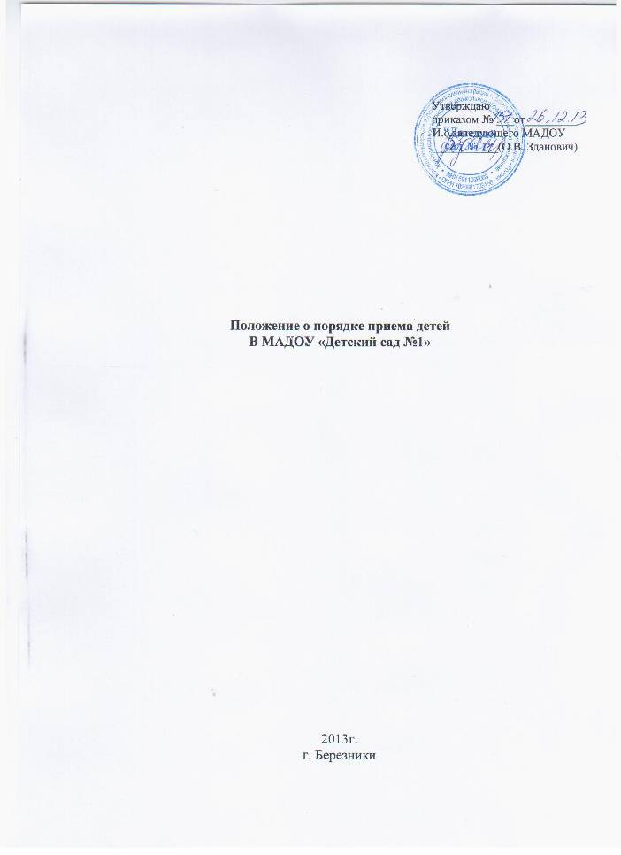

- Общие положения
Настоящее Положение о порядке приема детей в МАДОУ «Детский сад № 1» г.Березники (далее – Положение) регулирует деятельность муниципального автономного дошкольного образовательного учреждения «Детский сад № 1» (далее – Учреждение) в части приема детей и основания прекращения образовательных отношений.
Настоящее Положение разработано в соответствии с законом Российской Федерации от 29.12.2012г. № 273-ФЗ «Об образовании в Российской Федерации», федеральным законом №124-ФЗ от 24.07.1998г. «Об основных гарантиях прав ребенка в Российской Федерации», федеральным законом № 131-ФЗ «Об общих принципах организации местного самоуправления в Российской Федерации» от 06.10.2003г., подпункт 13 пункта 1 статьи 19 Устава города Березники, Постановлением администрации города Березники Пермского края от 15.07.2010г. № 1111 «Об утверждении Положения о порядке комплектования муниципальных дошкольных образовательных учреждений города Березники».
2. Порядок приема детей в Учреждение
Прием детей в дошкольное учреждение осуществляется с 1 июня по 31 августа. В течение учебного года при наличии свободных мест проводится доукомплектование групп в соответствии с нормативами, установленными действующим законодательством.
Работу с родителями (законными представителями) по вопросам приема детей в дошкольном учреждении ведет заведующий ДОУ по вторникам и четвергам с 16.00 до 18.00.
Прием детей в Учреждение осуществляется на основании путевки Учредителя, медицинского заключения, заявления и документов, удостоверяющих личность одного из родителей (законных представителей).
При поступлении ребенка в Учреждение заключается договор об образовании между Учреждением и родителями (законными представителями), в котором указаны основные характеристики образования, в том числе вид, уровень и (или) направленность образовательной программы, формы обучения, сроки освоения образовательной программы; взаимные права, обязанности и ответственность сторон, возникающие в процессе обучения, присмотра, ухода и оздоровления детей; основания расторжения и иные условия, предусмотренные действующим законодательством. Договор составляется в 2 экземплярах, с выдачей одного экземпляра договора родителям (законным представителям).
При приеме ребенка в Учреждение заведующий знакомит родителей (законных представителей) с Уставом Учреждения, лицензией на осуществление образовательной деятельности, с образовательной программой и другими документами, регламентирующими организацию и осуществление образовательной деятельности, права и обязанности воспитанников.
За присмотр и уход за детьми в Учреждение взимается плата с родителей (законных представителей). Размер платы устанавливается правовым актом администрации города Березники.
В целях материальной поддержки воспитания и обучения детей, посещающих Учреждение, родителям (законным представителям) выплачивается компенсация в размере и порядке, установленном нормативными правовыми актами Пермского края. Право на получение компенсации имеет один из родителей (законных представителей), внесших родительскую плату за присмотр и уход за ребенком в Учреждении.
Прием в Учреждение проводится на принципах равных условий приёма для всех воспитанников, за исключением лиц, которым в соответствии с Федеральным законом от 29.12.2012 № 273-ФЗ «Об образовании в Российской Федерации» предоставлены особые права (преимущества) при приеме в Учреждение .
3.Порядок и основания прекращения образовательных отношений.
Порядок и основания прекращения образовательных отношений:
-в связи с получением образования (завершением обучения).
Досрочно:
- по инициативе родителей (законных представителей) детей, в том числе в случае перевода воспитанника для продолжения освоения образовательной программы в другую организацию, осуществляющую образовательную деятельность;
- по обстоятельствам, не зависящим от воли родителей (законных представителей) и Учреждения, в том числе в случае ликвидации Учреждения.

